PSeInt
Algoritmo Act2_Lecc7_Inc1_PSeInt
Definir opcion Como Entero
Escribir "Buzón de voz: 1-Ventas 2-Recepción 3-Dirección 4-Compras"
Escribir "Elija una opción (1-4):"
Leer opcion
Segun opcion Hacer
1: Escribir "Bienvenido a Ventas"
2: Escribir "Bienvenido a Recepción"
3: Escribir "Bienvenido a Dirección"
4: Escribir "Bienvenido a Compras"
De Otro Modo: Escribir "Opción inválida"
FinSegun
FinAlgoritmo

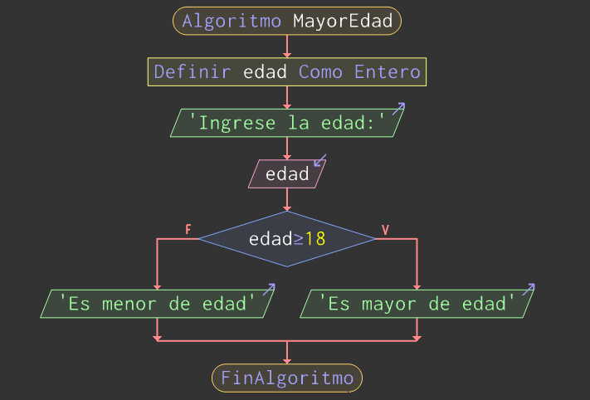

C#
using System;

class Act2_Lecc7_Inc1_CSharp {
static void Main() {
Console.WriteLine("Buzón de voz: 1-Ventas 2-Recepción 3-Dirección 4-Compras");
Console.WriteLine("Elija una opción (1-4):");
int opcion = int.Parse(Console.ReadLine());
switch (opcion) {
case 1: Console.WriteLine("Bienvenido a Ventas"); break;
case 2: Console.WriteLine("Bienvenido a Recepción"); break;
case 3: Console.WriteLine("Bienvenido a Dirección"); break;
case 4: Console.WriteLine("Bienvenido a Compras"); break;
default: Console.WriteLine("Opción inválida"); break;
}
}
}

